PyS2CF-Mamba：一种双分支空间–光谱金字塔精炼通道注意力竞争融合 Mamba 网络

摘要—高光谱图像分类是遥感场景理解与精细地物识别中的关键任务。尽管高光谱图像蕴含丰富的空间—光谱信息，现有方法在特征建模中仍面临三个突出问题：其一，复杂场景中局部边缘细节与全局空间上下文同时重要，单一建模机制难以兼顾局部判别性与长程空间依赖；其二，连续波段间的高度相关性易引入冗余信息，限制跨波段依赖的有效挖掘；其三，现有双分支框架在整合空间与光谱特征时，往往采用简单的拼接或相加策略，难以自适应地衡量跨分支特征在不同通道上的相对重要性。针对上述问题，本文提出一种双分支空间–光谱金字塔精炼通道注意力竞争融合 Mamba 网络（PyS2CF-Mamba），用于高光谱图像的像素级分类。该方法基于整图输入范式，通过空间–光谱双分支分别建模空间上下文与通道组依赖，并利用通道级竞争融合自适应整合互补特征。具体而言，PyS2CF-Mamba 采用整图输入的语义分割范式，将输入映射到统一特征空间后，构建由局部先验金字塔空间 Mamba 分支（Local-Prior Pyramid Spatial Mamba, LPPS-Mamba）和差分分组光谱 Mamba 分支（Differential Grouped Spectral Mamba, DGS-Mamba）组成的空间—光谱双分支主干。其中，LPPS-Mamba 结合轻量空间先验、多尺度金字塔精炼通道注意力与空间 Mamba 建模，有效弥补了一维序列化扫描造成的二维局部结构丢失，显著提升了复杂区域的上下文感知与长程空间依赖建模能力；DGS-Mamba 则通过一阶光谱差分突出波段动态变化率，并将连续波段重组为分组序列，借助光谱 Mamba 挖掘跨波段组依赖，从而缓解光谱冗余并增强特征判别性。在双分支建模基础上，本文设计了通道级竞争融合模块，通过自适应的竞争加权策略动态整合空间与光谱表征。在 LongKou、Salinas 和 Indian Pines 三个公开数据集上的实验结果表明，PyS2CF-Mamba 取得了优异且稳定的分类性能，验证了所提架构在空间—光谱联合建模和自适应竞争融合方面的有效性。
关键词：高光谱图像分类，Mamba，金字塔注意力，竞争融合，语义分割范式

I.引言
高光谱图像（Hyperspectral Image, HSI）包含数百个连续且极窄的电磁波段，能够提供地表物质精细的光谱特征与空间结构信息[1]。凭借这种“图谱合一”的独特优势，高光谱图像分类（HSIC）在精准农业、矿物勘探、环境灾害监测等对地观测任务中发挥着至关重要的作用[2]。然而，高光谱数据的高维冗余特性、复杂场景下地物分布的空间变异性，以及真实场景中高质量标注样本的稀缺性，使得像素级的高精度分类仍然是一项极具挑战性的任务[3], [4]。
近年来，深度学习凭借其强大的特征提取能力已成为HSIC领域的主流范式[5]。早期的卷积神经网络(CNN)虽能提取局部空间-光谱特征，但受限于感受野，难以捕捉长程依赖[6]。随后引入的Transformer架构虽实现了全局建模，却面临二次方计算复杂度的瓶颈，且对局部先验的利用相对不足[7]。近期，基于状态空间模型(SSM)的Mamba架构因其能以线性复杂度建模长程依赖而展现出巨大潜力[8]。尽管上述方法取得了显著进展，现有方法在空间-光谱联合建模中仍存在三个共性问题：其一，复杂地物场景中局部边缘与全局空间上下文同等重要，单一的局部卷积或单层全局建模机制难以同时兼顾局部判别性与长程空间依赖[9]；其二，高光谱波段高度相关，简单顺序扫描的光谱建模易被连续冗余主导，难以有效挖掘跨波段差异性依赖；其三，现有的双分支框架在整合空间与光谱特征时多采用简单的拼接或相加策略，缺乏对不同通道特征重要性的自适应衡量机制，限制了融合特征的判别能力[10]。

针对上述问题，本文提出了一种双分支空间–光谱金字塔精炼通道注意力竞争融合 Mamba 网络（PyS2CF-Mamba）。不同于传统的基于图像块的方法，本文采用整图输入的语义分割范式[11]。该网络在将输入投影到统一隐空间后，构建由局部先验金字塔空间 Mamba 分支（LPPS-Mamba）和差分分组光谱 Mamba 分支（DGS-Mamba）组成的双分支主干，并在其后接入通道级竞争融合模块。本文的主要贡献如下：
- 提出了局部先验金字塔空间 Mamba（LPPS-Mamba）：该分支通过轻量级先验门控机制（LightSpatialPrior）捕捉局部纹理边缘，结合多尺度金字塔注意力（PRCA）增强空间上下文，最后利用空间 Mamba 沿空间序列扫描，实现了局部结构感知与全局长程依赖的完美协同。
- 设计了差分分组光谱 Mamba（DGS-Mamba）：创新性地将连续光谱通道重组为独立的分组标记（Token），并引入一阶光谱差分增强技术以显式注入波段变化率。随后通过光谱 Mamba 挖掘跨波段组的全局依赖，有效缓解了连续波段的共线性冗余，显著提升了模型对光谱特征的动态捕捉与判别能力。
- 构建了通道级竞争融合机制（Competitive Fusion）：该模块摒弃了传统刚性的特征拼接与相加策略，通过全局平均池化与线性投影聚合双分支的全局语义描述符；随后利用 Softmax 机制动态生成跨分支特征在通道维度上的竞争感知权重，对空间与光谱分支进行自适应加权，实现了一种高度精细且优势互补的空间–光谱特征整合。

II. METHODOLOGY

A. Overall Architecture
针对高光谱图像（HSI）分类中局部结构与全局依赖难以兼顾、以及连续波段高度冗余的挑战，本文提出一种双分支空间–光谱金字塔精炼通道注意力竞争融合 Mamba 网络，其整体架构如图 1 所示。
给定预处理后的高光谱图像（其中为经高斯平滑与 PCA 降维后的通道数），为了统一跨模态特征
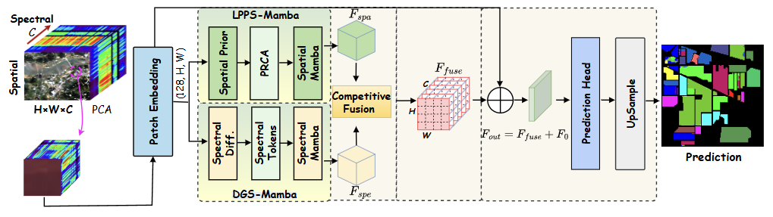
Fig. 1. Overall architecture of the proposed PyS2CF-Mamba..

维度，网络首先利用块嵌入层将输入映射至维的连续隐空间，嵌入过程的计算公式如下：
其中表示卷积层，为组归一化，为 SiLU 激活函数。
为充分解耦并提取异构特征，浅层表征被并行馈入双分支架构：局部先验金字塔空间 Mamba（LPPS-Mamba）负责捕获空间几何约束与长程上下文；差分分组光谱 Mamba（DGS-Mamba）旨在挖掘一阶光谱动态起伏与全局波段依赖[2]。双分支的特征提取公式分别如下：
其中和分别代表两路分支的非线性映射。
鉴于双分支特征在语义空间中存在固有的分布差异，本文摒弃了传统的生硬拼接或简单相加策略。两路特征被直接送入通道级竞争融合模块（Competitive Fusion）完成自适应精细重组，并叠加全局外层残差以生成高阶判别表征。融合输出的公式如下：

最终， 经全局池化后输入分类头（Classification Head），输出像素级类别概率图。预测公式如下：

B. Local-Prior Pyramid Spatial Mamba (LPPS-Mamba)
高光谱图像在空间域表现出显著的邻域同质性与复杂的边界纹理。由于标准 Mamba 的一维序列化不可避免地会破坏二维局部结构，LPPS-Mamba 创新性地确立了“局部先验注入-多尺度精炼-全局扫描”的特征提取范式[3]。其详细结构如图二所示。
- 轻量空间先验 (LSP): 首先利用深度可分离卷积（DWConv）提取高频边缘，并构建空间门控掩膜[12]。该机制在序列化之前显式地向特征中注入二维空间几何约束。门控掩膜的生成公式如下：
在此基础上，LSP 模块的最终输出计算公式如下：
其中Sigmoid为激活函数， 表示逐元素乘法。
- 金字塔精炼通道注意力 (PRCA): 为在整图视野下以极低计算复杂度捕获多尺度上下文，将并行馈入三个尺度的空间池化分支（尺度因子）[6]。对于尺度，首先通过平均池化降低特征分辨率得到。随后，利用结合了空洞卷积的映射层生成查询、键和值张量。为避免标准空间自注意力带来的二次方计算开销，本文沿通道维度计算注意力矩阵：
其中 与 表示对和沿空间维度执行 归一化后的张量，为可学习的温度缩放系数。该设计以线性复杂度实现了通道特征的深度精炼。最后，各尺度精炼特征经双线性上采样恢复至原始分辨率并进行拼接，由卷积降维生成多尺度增强特征，有关公式如下：

- Spatial Mamba SSM: 将展平为一维序列。通过选择性状态空间模型，Mamba 沿空间序列执行动态扫描[8]。此设计以线性计算复杂度实现了全局感受野，重塑回二维后叠加分支内残差，输出空间判别特征，公式如下：
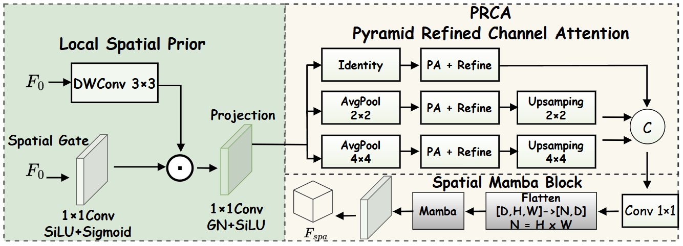
Fig. 2. LSSP-Mamba

C. Differential Grouped Spectral Mamba (DGS-Mamba)
连续光谱波段间存在极高的共线性冗余，且地物的核心判别依据往往隐藏在相邻波段的动态变化率中[3], [13]。如图三所示，DGS-Mamba 引入了一阶差分机制与分组建模策略，以突破对绝对光谱数值的过度依赖。
- 一阶差分增强: 沿光谱通道维度计算离散梯度，显式提取相邻波段的变化趋势，并将其作为动态补偿注入原始特征中[14]。一阶差分增强的计算公式如下：
- 光谱分组序列建模: 经特征填充后，将维的通道重新划分为个标记（Token），每个组的通道数为 32，将张量重塑为[15]。不同于空间域的像素扫描，光谱 Mamba 沿着长度为 4 的光谱组序列进行状态传递。这种组维度的序列化大幅削弱了局部相邻波段的耦合冗余，实现了跨波段组的高效信息交互，最终输出光谱特征：
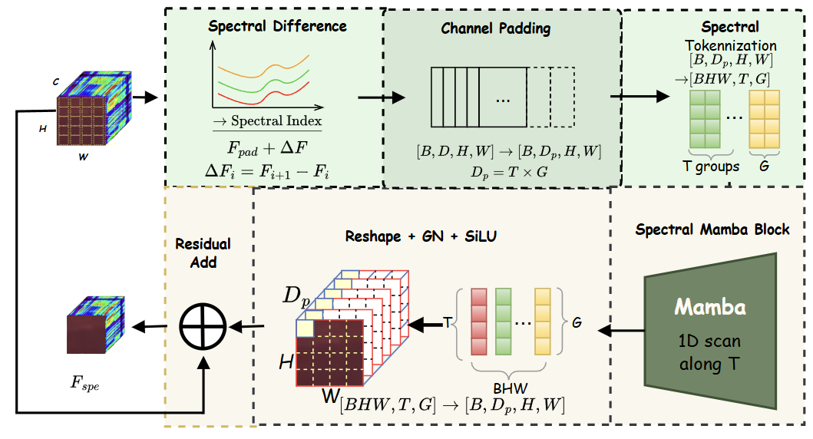
Fig. 3. DGS-Mamba

D. Channel-wise Competitive Fusion
针对双分支特征在融合阶段易产生的信息冲突，该模块执行自适应的通道级竞争加权[2], [16]。其细节如图四所示。
首先，利用全局平均池化与线性投影提取跨模态的通道级统计先验，生成双分支的通道逻辑值，公式如下：
随后，通过通道 Softmax 联合激活，生成软竞争权重与，执行“胜者主导”的特异性加权，公式如下：
融合后的终态特征由下式自适应聚合而成：
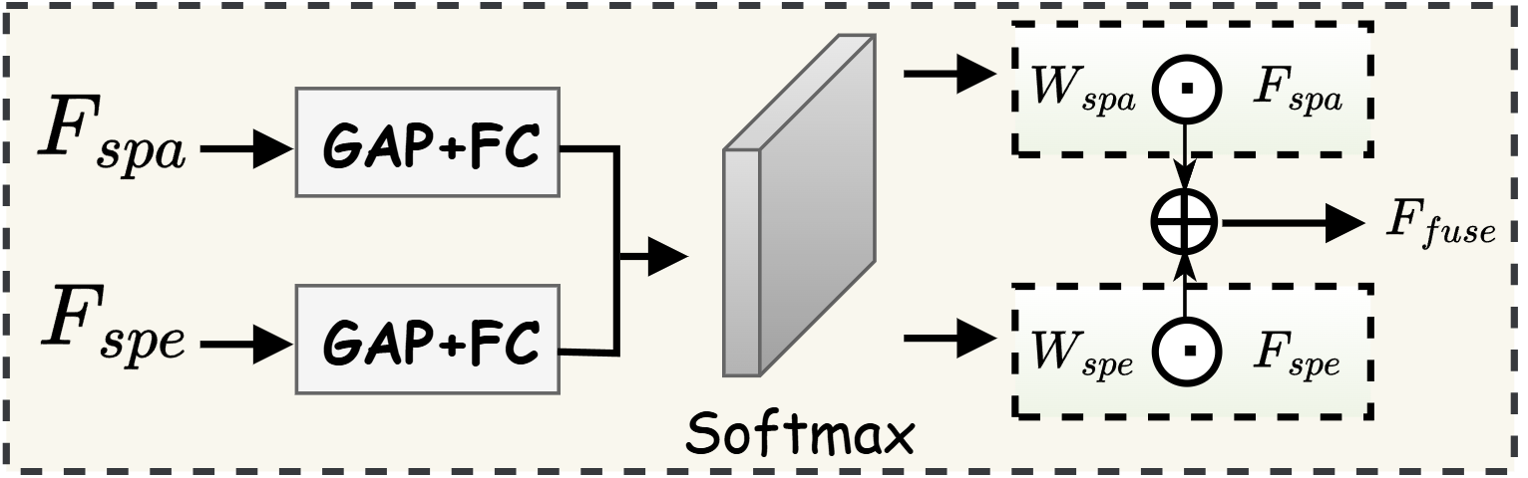
Fig. 4. Competitive Fusion

E. Optimization Objective
鉴于高光谱图像通常面临标注样本极其稀缺的困境，极易诱发深层特征空间的过拟合。本文在像素级监督中引入带标签平滑的交叉熵损失函数。优化的总损失函数公式如下：
该策略通过软化硬标签分布，强迫网络在进行高级语义判别的同时保持表征的泛化能力与鲁棒性。

III. EXPERIMENTS AND RESULTS

Datasets and Experiment Setup
为验证所提PyS2CF-Mamba在复杂场景下的小样本分类性能，本文选取三个广泛应用的公开高光谱数据集：WHU-Hi-LongKou（550×400 像素，270波段，9类）[17]、Salinas（512×217像素，224波段16 类）和 Indian Pines（145×145像素，200波段，16类）。数据经前文所述的高斯平滑与 PCA 降维后，利用2%~98%分位数拉伸并归一化至。考虑到真实遥感场景中标注样本稀缺，本文采用严苛的小样本划分协议：每类仅随机抽取 30 个像素用于训练，10 个用于验证（对于样本极少的困难类别，动态按 60%/20% 划分），其余标注样本全部用于测试评估。
实验基于配备NVIDIA A100 GPU的PyTorch深度学习框架开展。模型采用Adam优化器端到端训练200个Epoch，初始学习率设为，权重衰减为。训练采用平滑系数为0.05的标签平滑交叉熵损失，以有效抑制小样本过拟合。模型的分类性能通过总体精度（OA）、平均精度（AA）与 Kappa 系数进行量化评估。为保证结果的严谨性，所有客观指标均为固定随机种子下 10 次独立运行取得的均值与标准差。
- Comparison with State-of-the-Art Methods
为了客观评估 PyS2CF-Mamba 的分类性能，本文将其与 7 种先进的高光谱图像分类方法进行了对比，包括经典机器学习（SVM[18]）、卷积神经网络（Tri-CNN[19]）、基于 Transformer 的空谱模型（SSFTT[7], MASSFormer[20]）以及最新的状态空间模型（MambaHSI[21], SSMamba[22], HyPyraMamba[23]）。所有对比方法均采用其原论文的最佳超参数配置；实验在相同的小样本划分下重复十次以报告均值与标准差。定量评价结果见表 I（最优值加粗），对应的全图定性分类结果展示在图 5 和图 6 中。
结合表 I 的客观指标与分类图，可以清晰观察到现有特征建模机制的局限性。首先，传统 SVM 仅依赖光谱维度的离散统计，缺乏空间上下文约束，其预测图（图 5c, 图 6c）中充斥着显著的椒盐噪声。其次，Tri-CNN 等基于卷积的方法虽引入了局部感受野，但受限于固定卷积核尺寸，难以捕捉全局语义，在复杂细粒度地物（如 IP 数据集中的农作物子类）边缘易产生明显的边界模糊与混淆。尽管 SSFTT 和 MASSFormer 通过自注意力机制增强了长程交互，但在本文每类仅 30 个训练样本的小样本条件下，其庞大的参数量易引发过拟合，限制了精度的进一步提升。对于近期的 Mamba 类模型（如 SSMamba, HyPyraMamba），其固有的一维序列化扫描机制不可避免地破坏了二维空间的局部拓扑结构；此外，它们采用的刚性特征融合策略（，未能有效协调跨分支异构语义间的分布差异与噪声冲突。

TABLE I
CLASSIFICATION ACCURACY OF COMPARED METHODS ON THE IP, LK AND SA DATASETS
 |  | Based ML | Based CNN | Based Transformer |  | Based Mamba
Dataset | Metric | SVM | Tri-CNN | SSFTT | MASSFormer | MambaHSI | SSMamba | HyPyraMamba | PyS2CF-Mamba (Ours)
IP | OA (%) | 66.88±1.36 | 75.45±2.05 | 91.13±1.05 | 90.83±1.82 | 81.52±2.85 | 89.60±1.96 | 92.40±1.15 | 94.73±1.40
 | AA (%) | 77.58±1.52 | 86.39±1.11 | 95.72±0.56 | 95.51±1.02 | 89.95±1.51 | 94.79±0.76 | 95.44±0.70 | 97.04±0.59
 | κ×100 | 62.59±1.51 | 72.19±2.21 | 89.89±1.18 | 89.54±2.07 | 90.15±2.41 | 88.16±2.21 | 95.80±1.81 | 93.95±1.59
LK | OA (%) | 92.69±0.98 | 90.15±11.34 | 96.35±1.05 | 96.82±1.04 | 94.67±1.35 | 90.42±9.31 | 96.73±1.15 | 98.41±0.43
 | AA (%) | 90.59±1.00 | 90.55±10.77 | 96.69±0.67 | 96.67±1.63 | 94.69±1.00 | 90.86±6.12 | 97.03±0.61 | 98.55±0.18
 | κ×100 | 90.54±1.24 | 87.45±14.06 | 95.25±1.35 | 95.86±1.35 | 95.00±2.17 | 88.09±11.14 | 97.00±1.39 | 97.91±0.55
SA | OA (%) | 88.35±1.10 | 94.10±0.99 | 97.45±0.96 | 96.49±1.22 | 94.23±1.16 | 93.31±2.99 | 97.39±1.53 | 99.03±0.32
 | AA (%) | 94.22±0.60 | 96.73±1.93 | 98.85±0.47 | 98.59±0.56 | 97.05±0.60 | 97.46±1.04 | 98.51±0.67 | 99.40±0.17
 | κ×100 | 87.05±1.21 | 93.44±1.10 | 97.16±1.07 | 96.10±1.35 | 96.33±2.09 | 92.57±3.31 | 98.00±1.15 | 98.92±0.36

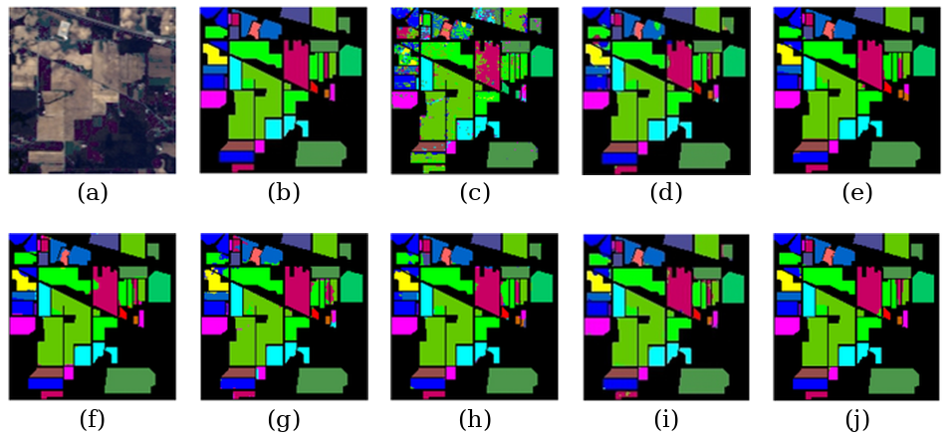
Fig. 1. Classification maps. (a) False-color image. (b) Ground truth. (c) SVM. (d) Tri-CNN. (e) SSFTT. (f) MASSFormer. (g) MambaHSI. (h) SSMamba. (i) HyPyraMamba. (j) PyS2CF-Mamba.
相比之下，本文提出的 PyS2CF-Mamba 凭借双分支特征的自适应协同，在三个数据集上均取得了最优表现。在空间域，LSP与PRCA引入的多尺度二维几何约束有效修复了地物边界的模糊与侵蚀；在光谱域，DGS-Mamba通过一阶差分与分组序列化大幅削弱了波段冗余，精准捕获了光谱的动态斜率特征；最后，通道级竞争融合机制动态过滤了跨分支的冲突噪声。
具体反映在客观指标上：对于包含丰富条带与大面积同质作物的 LongKou 和 Salinas 数据集，空谱协同机制有效提升了区域一致性，其 OA 分别达 98.41% 和 99.03%，较基线 HyPyraMamba 稳步提升了 1.68% 和 1.64%。而在地物高度散乱且类间光谱极易混淆的 Indian Pines 数据集上，模型对精细光谱波形的捕捉与抗噪能力得到充分释放，OA 高达 94.73%，较代表性纯 Mamba 模型（SSMamba）和参考基线（HyPyraMamba）分别大幅提升了 5.13% 和 2.33%。上述结果充分验证了所提架构在严苛小样本与复杂变异场景下的极高鲁棒性。
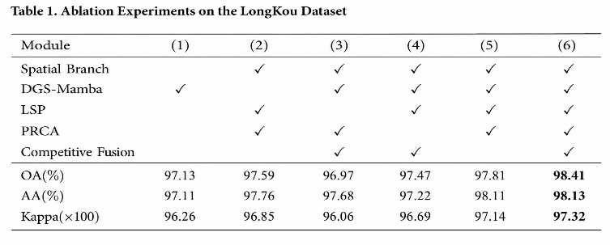

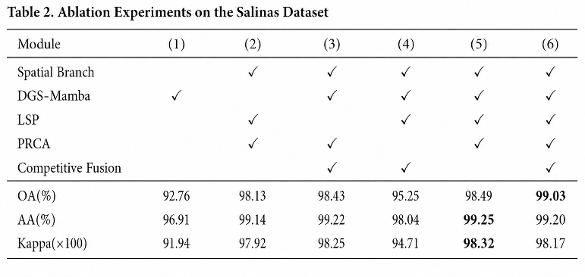
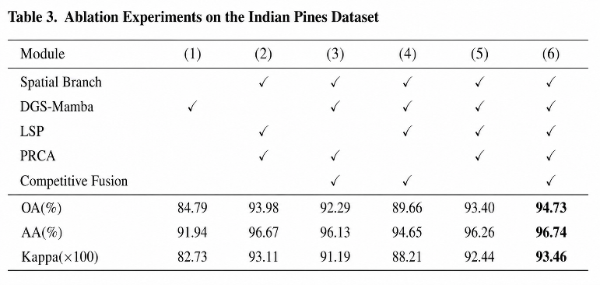
- Ablation Study and Mechanism Analysis
为验证PyS2CF-Mamba各核心组件的有效性，本文在少样本条件下进行了消融实验（表 IV）。结果表明，各模块的引入对整体分类精度的提升起到了显著的递进作用。
首先，验证了双分支协同架构的必要性。如配置 (1) 所示，移除空间分支后，模型在具有高度混合像元的 IP 数据集上的总体精度（OA）显著下降了 9.94%，在Salinas数据集上亦下降了6.27%。这表明，单纯依赖一维（1D）序列扫描难以有效保留高光谱图像固有的二维（2D）空间拓扑结构，因此显式构建长程空间依赖模型对提升复杂场景下的分类性能至关重要。此外，配置 (2) 移除 DGS 光谱分支导致 IP 数据集的精度降低了0.75%，进一步证实了差分分组策略在缓解连续波段间光谱冗余方面的有效性。
其次，局部空间先验（LSP）模块对提升特征的局部判别力具有重要作用。如配置 (3) 所示，移除空间Mamba前置的 LSP 模块后，模型在 LongKou 和 IP 数据集上的精度分别下降了 1.44% 和 2.44%。这一结果表明，在进行序列化扫描之前嵌入轻量级的空间几何先验，能够有效补偿状态空间模型因特征展平而导致的局部纹理与地物边界信息损失。
最后，空间-光谱特征的自适应融合与噪声抑制是优化分类性能的关键。 配置 (4) 移除 PRCA 模块后，模型在 IP 和 Salinas 数据集上的总体精度（OA）分别显著下降了 5.07% 和 3.78%，验证了多尺度通道注意力在动态加权跨分支特征中的有效性。进一步地，配置 (5) 将所提竞争融合机制退化为基础的线性聚合，导致 IP 数据集的精度进一步降低 1.33%。该对比结果充分说明，相较于简单的特征叠加，本文设计的竞争性软加权融合机制能够有效抑制模态间的异构干扰噪声，并在增强共识表征的同时，强化了模型对地物边界极易混淆区域的判别能力。。
- Conclusion
针对高光谱图像分类中长程空间依赖建模受限、连续波段冗余严重以及多模态特征融合不够充分等瓶颈问题，本文提出了一种基于整图输入的双分支空间–光谱金字塔精炼通道注意力竞争融合 Mamba 网络（PyS2CF-Mamba）。该模型构建了由 LPPS-Mamba 和 DGS-Mamba 组成的双分支主干，分别实现了长程空间依赖的显式捕获与分组光谱相关性的自适应挖掘，其中局部空间先验（LSP）的引入有助于缓解一维序列扫描对二维空间拓扑结构的破坏。此外，本文设计的金字塔精炼通道注意力（PRCA）与竞争融合机制，能够在通道维度上自适应地评估跨分支特征的相对重要性，从而有效抑制异构噪声并增强具有共识性的表征。
在 LongKou、Salinas 和 Indian Pines 三个基准数据集上的广泛实验表明，PyS2CF-Mamba 在少样本和复杂场景下取得了优于部分主流 CNN 和 Transformer 模型的分类精度与鲁棒性。未来的研究将聚焦于两个方向：一是探索更为轻量化的状态空间模型结构，以期在保持长程建模能力的同时降低计算与存储开销，为星载平台的边缘部署提供可能；二是尝试将该双分支融合机制扩展至跨场景的无监督领域自适应或遥感大模型微调中，以进一步提升模型在多源传感器环境下的泛化能力。

REFERENCES
[1] D. Wang et al., “HyperSIGMA: Hyperspectral Intelligence Comprehension Foundation Model,” IEEE Trans. Pattern Anal. Mach. Intell., vol. 47, no. 8, pp. 6427–6444, Aug. 2025, doi: 10.1109/TPAMI.2025.3557581.
[2] G. Wang, X. Zhang, Z. Peng, T. Zhang, and L. Jiao, “S2Mamba: A Spatial–Spectral State Space Model for Hyperspectral Image Classification,” IEEE Transactions on Geoscience and Remote Sensing, vol. 63, pp. 1–13, 2025, doi: 10.1109/TGRS.2025.3530993.
[3] Z. Zhao, X. Xu, C. Deng, J. Li, and A. Plaza, “Spectral Selection Convolution and Overlapped-Centering Mamba Network for Hyperspectral Image Classification,” IEEE Trans. Geosci. Remote Sensing, vol. 64, pp. 1–17, 2026, doi: 10.1109/TGRS.2026.3656272.
[4] Y.-J. Deng, L.-W. Zhang, L. Ren, X. Zhu, H.-C. Li, and Q. Du, “Tensor Decomposition-Based Relaxed Linear Regression for Hyperspectral Image Classification,” IEEE Trans. Geosci. Remote Sensing, vol. 63, pp. 1–16, 2025, doi: 10.1109/TGRS.2025.3571524.
[5] S. Li, W. Song, L. Fang, Y. Chen, P. Ghamisi, and J. A. Benediktsson, “Deep Learning for Hyperspectral Image Classification: An Overview,” IEEE Trans. Geosci. Remote Sensing, vol. 57, no. 9, pp. 6690–6709, Sep. 2019, doi: 10.1109/TGRS.2019.2907932.
[6] Y. He, B. Tu, B. Liu, J. Li, and A. Plaza, “HSI-MFormer: Integrating Mamba and Transformer Experts for Hyperspectral Image Classification,” IEEE Trans. Geosci. Remote Sensing, vol. 63, pp. 1–16, 2025, doi: 10.1109/TGRS.2025.3564167.
[7] L. Sun, G. Zhao, Y. Zheng, and Z. Wu, “Spectral–Spatial Feature Tokenization Transformer for Hyperspectral Image Classification,” IEEE Transactions on Geoscience and Remote Sensing, vol. 60, pp. 1–14, 2022, doi: 10.1109/TGRS.2022.3144158.
[8] A. Gu and T. Dao, “Mamba: Linear-Time Sequence Modeling with Selective State Spaces,” May 31, 2024, arXiv: arXiv:2312.00752. doi: 10.48550/arXiv.2312.00752.
[9] B. Zhang, Y. Chen, S. Xiong, and X. Lu, “Hyperspectral Image Classification via Cascaded Spatial Cross-Attention Network,” IEEE Trans. on Image Process., vol. 34, pp. 899–913, 2025, doi: 10.1109/TIP.2025.3533205.
[10] Y. Zhang et al., “S2DBFT: Spectral–Spatial Dual-Branch Fusion Transformer for Hyperspectral Image Classification,” IEEE Trans. Geosci. Remote Sensing, vol. 63, pp. 1–17, 2025, doi: 10.1109/TGRS.2025.3608444.
[11] Z. Zheng, Y. Zhong, A. Ma, and L. Zhang, “FPGA: Fast Patch-Free Global Learning Framework for Fully End-to-End Hyperspectral Image Classification,” IEEE Transactions on Geoscience and Remote Sensing, vol. 58, no. 8, pp. 5612–5626, Aug. 2020, doi: 10.1109/TGRS.2020.2967821.
[12] Z. Meng, L. Yue, and F. Zhao, “Spatial-Frequency Joint Learning Mamba for Hyperspectral Image Classification,” IEEE Geosci. Remote Sensing Lett., vol. 23, pp. 1–5, 2026, doi: 10.1109/LGRS.2026.3652369.
[13] W. Guo, H. Ye, and F. Cao, “Feature-Grouped Network With Spectral–Spatial Connected Attention for Hyperspectral Image Classification,” IEEE Transactions on Geoscience and Remote Sensing, vol. 60, pp. 1–13, 2022, doi: 10.1109/TGRS.2021.3051056.
[14] M. Ahmad, M. Mazzara, S. Distefano, A. M. Khan, and S. L. Ullo, “DiffFormer: A Differential Spatial-Spectral Transformer for Hyperspectral Image Classification,” IEEE Journal of Selected Topics in Applied Earth Observations and Remote Sensing, vol. 18, pp. 10419–10428, 2025, doi: 10.1109/JSTARS.2025.3558889.
[15] S. Mei, C. Song, M. Ma, and F. Xu, “Hyperspectral Image Classification Using Group-Aware Hierarchical Transformer,” IEEE Transactions on Geoscience and Remote Sensing, vol. 60, pp. 1–14, 2022, doi: 10.1109/TGRS.2022.3207933.
[16] L. Zhang, L. Zhang, D. Tao, and X. Huang, “On Combining Multiple Features for Hyperspectral Remote Sensing Image Classification,” IEEE Trans. Geosci. Remote Sensing, vol. 50, no. 3, pp. 879–893, Mar. 2012, doi: 10.1109/TGRS.2011.2162339.
[17] Y. Zhong, X. Hu, C. Luo, X. Wang, J. Zhao, and L. Zhang, “WHU-Hi: UAV-borne hyperspectral with high spatial resolution (H2) benchmark datasets and classifier for precise crop identification based on deep convolutional neural network with CRF,” Remote Sensing of Environment, vol. 250, p. 112012, Dec. 2020, doi: 10.1016/j.rse.2020.112012.
[18] F. Melgani and L. Bruzzone, “Classification of hyperspectral remote sensing images with support vector machines,” IEEE Trans. Geosci. Remote Sensing, vol. 42, no. 8, pp. 1778–1790, Aug. 2004, doi: 10.1109/TGRS.2004.831865.
[19] M. Q. Alkhatib et al., “Tri-CNN: A Three Branch Model for Hyperspectral Image Classification,” Remote Sensing, vol. 15, no. 2, p. 316, Jan. 2023, doi: 10.3390/rs15020316.
[20] L. Sun 0002, H. Zhang, Y. Zheng, Z. Wu 0001, Z. Ye, and H. Zhao, “MASSFormer: Memory-Augmented Spectral-Spatial Transformer for Hyperspectral Image Classification,” IEEE Transactions on Geoscience and Remote Sensing, vol. 62, Jan. 2024, Accessed: May 20, 2026. [Online]. Available: https://oamonitor.ireland.openaire.eu/national//search/publication?pid=10.1109%2Ftgrs.2024.3392264
[21] Y. Li, Y. Luo, L. Zhang, Z. Wang, and B. Du, “MambaHSI: Spatial–Spectral Mamba for Hyperspectral Image Classification,” IEEE Transactions on Geoscience and Remote Sensing, vol. 62, pp. 1–16, 2024, doi: 10.1109/TGRS.2024.3430985.
[22] “Spectral-Spatial Mamba for Hyperspectral Image Classification.” Accessed: May 20, 2026. [Online]. Available: https://www.mdpi.com/2072-4292/16/13/2449
[23] D. Li, U. A. Bhatti, M. Huang, L. Bruzzone, and J. Li, “HyPyraMamba: A Pyramid Spectral Attention and Mamba-Based Architecture for Robust Hyperspectral Image Classification,” IEEE Trans. Geosci. Remote Sensing, vol. 64, pp. 1–16, 2026, doi: 10.1109/TGRS.2025.3650350.

